ŠOKIO ,,LIETUTIS“ MERGAITĖS KOSTIUMAS

- Marškiniai
- Sijonkelnės

Marškiniai – sniego baltumo audinys: linas, gabardinas, putinas ir t.t....
Tinka marškiniai įvairūs : plačiomis, siauromis rankovėmis, su kalnieriumi ar be jo. Netinka spalvotu siuvinėjimu-tautiniai marškiniai.
Sijonkelnės - iš duoto audinių pavyzdžio (audinius galima įsigyti „Danesa“ audinių parduotuvėje (Eigulių g. 9, Vilnius).
Vienai mergaitei reikalingas dviejų ilgių audinys.
Kolektyvui šortus ir sijonkelnes siūtis iš skirtingų audinių ir skirtingų pasiuvimo modelių.

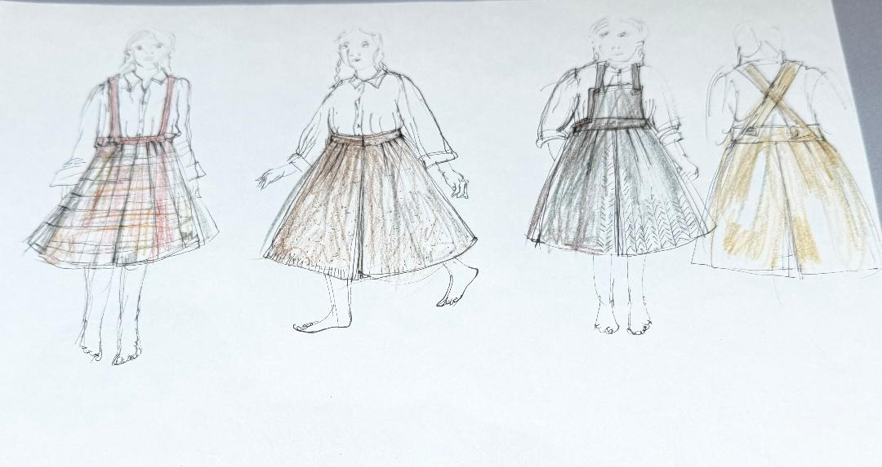

Audiniai:
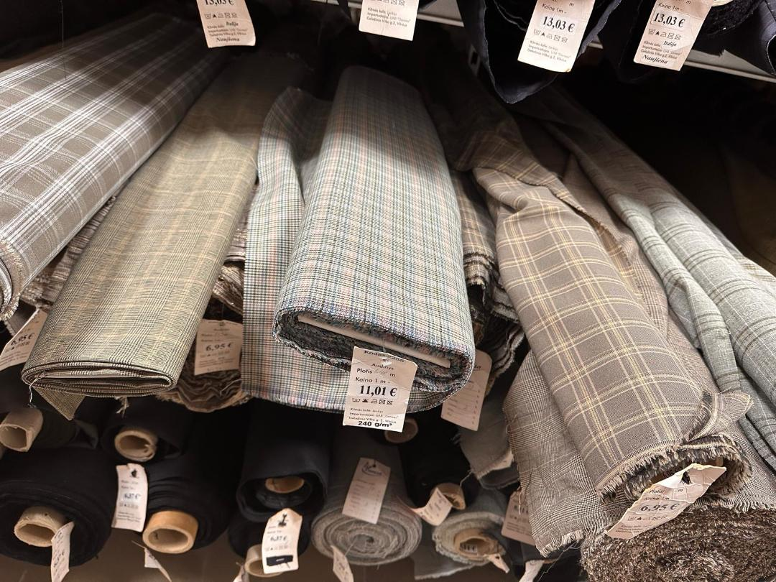
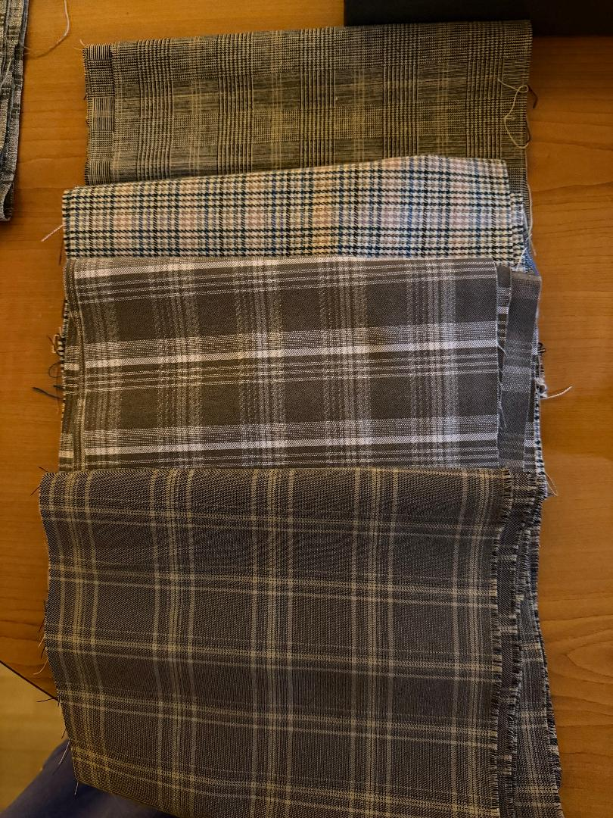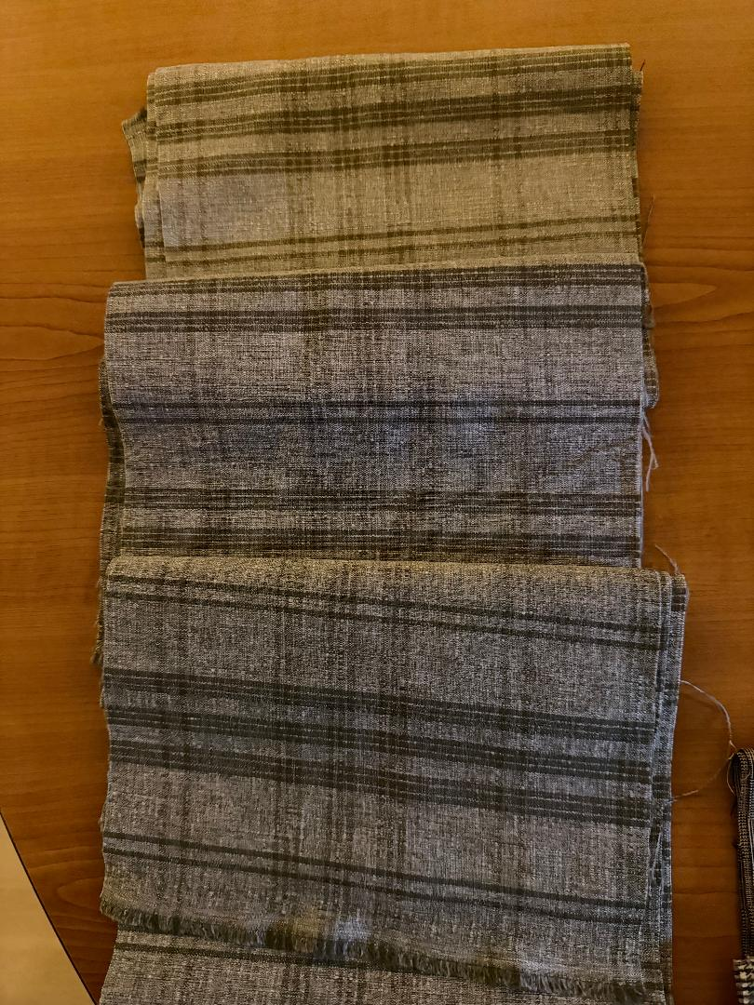
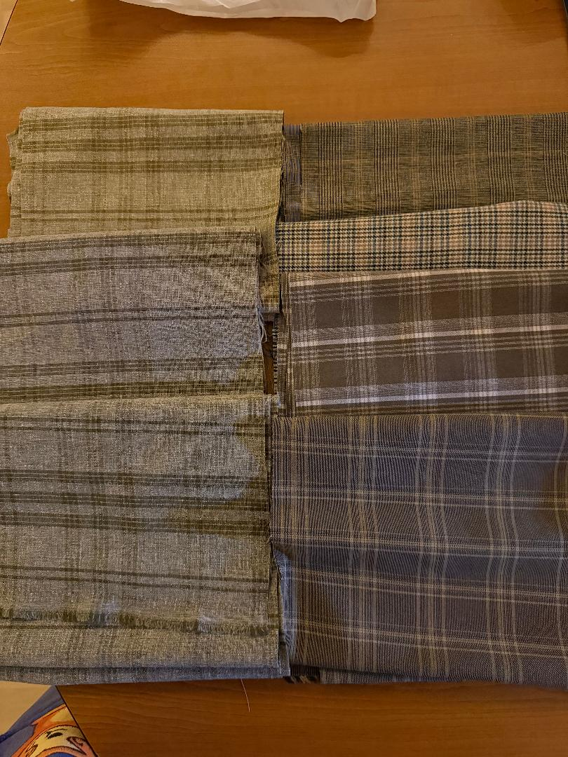

ŠOKIO ,,LIETUTIS“ BERNIUKO KOSTIUMAS
- Marškiniai
- Šortai

Marškiniai – sniego baltumo audinys: linas, gabardinas, putinas ir t.t....
Tinka marškiniai įvairūs : plačiomis, siauromis rankovėmis, su kalnieriumi ar be jo. Netinka spalvotu siuvinėjimu-tautiniai marškiniai.
Šortai - iš duoto audinių pavyzdžio (audinius galima įsigyti „Danesa“ audinių parduotuvėje (Eigulių g. 9, Vilnius).
Kolektyvui šortus ir sijonkelnes siūtis iš skirtingų audinių ir skirtingų pasiuvimo modelių.

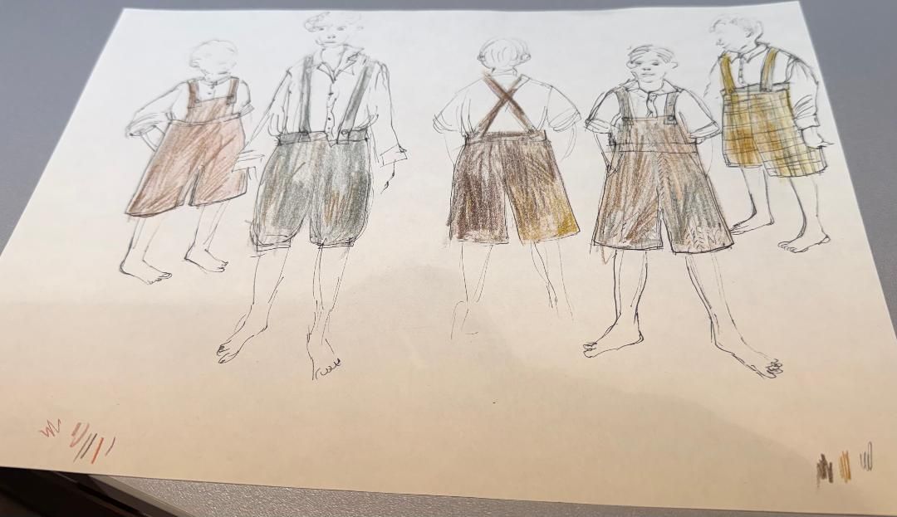

Audiniai:

Galimi pasiuvimo variantai:
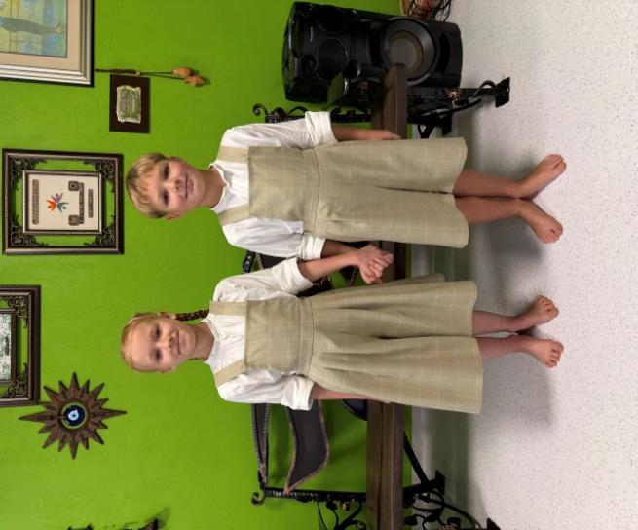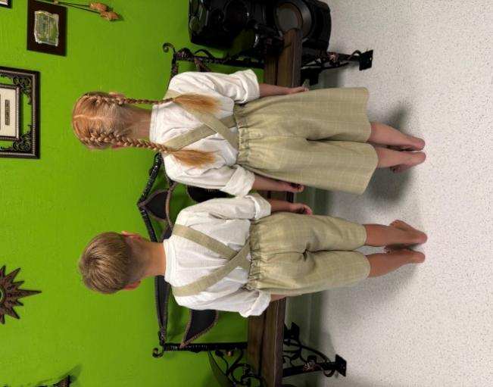
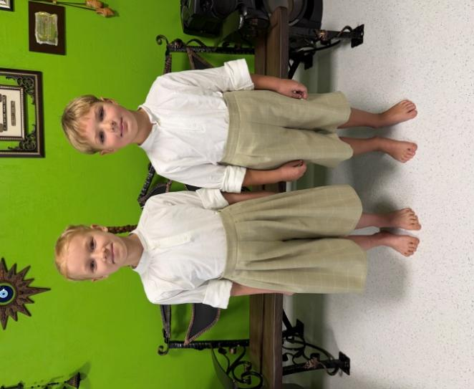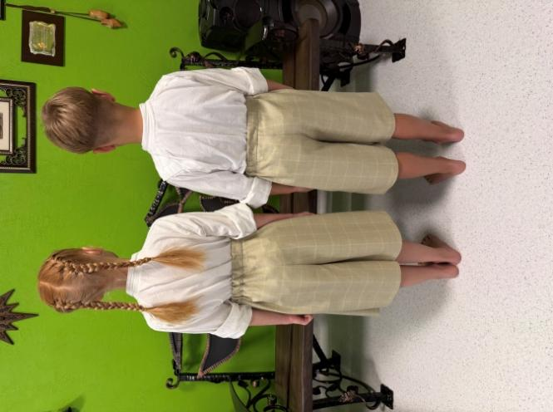
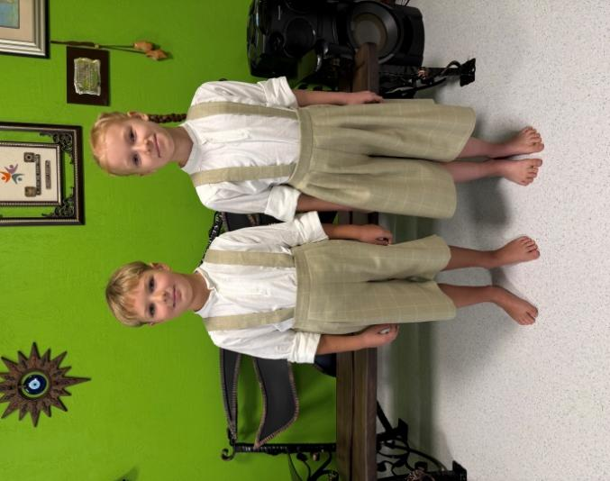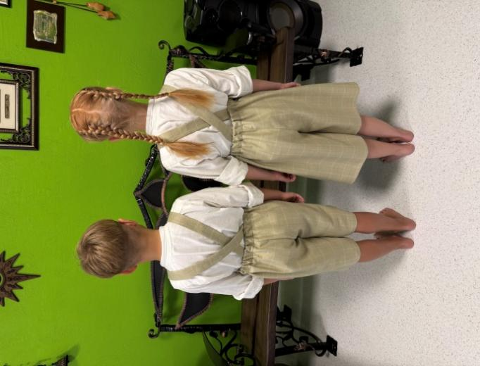

Mergaitės:
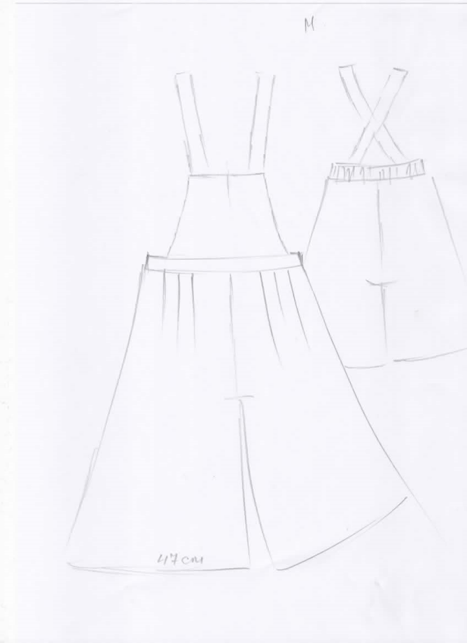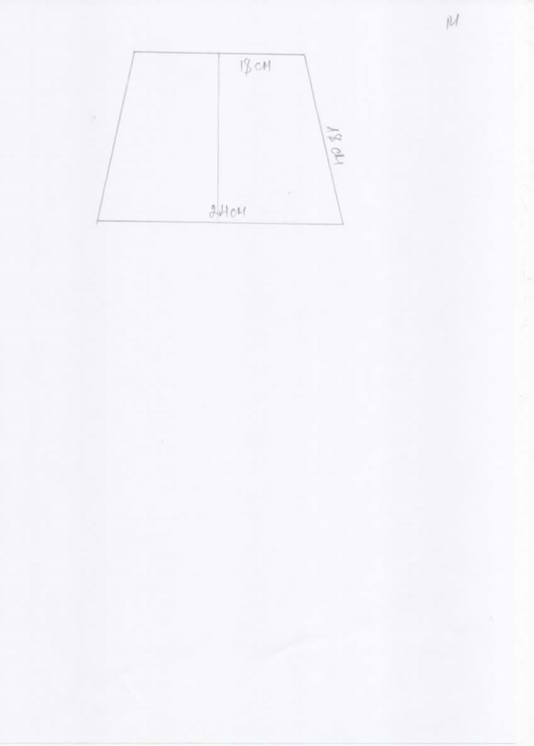
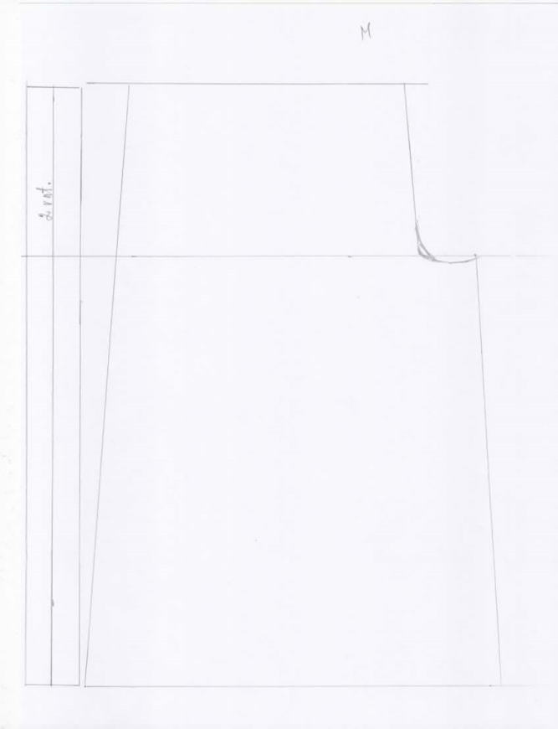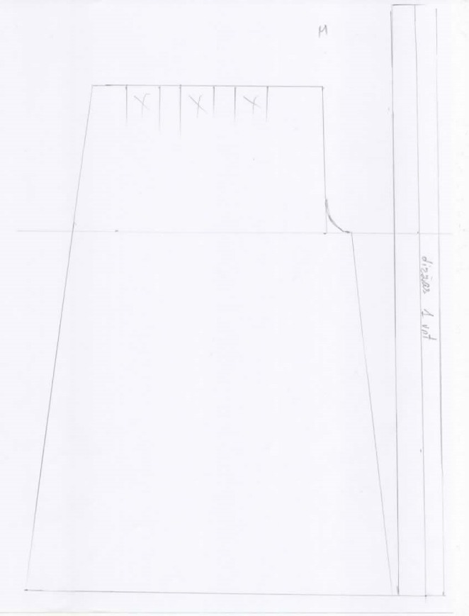

Berniuko:
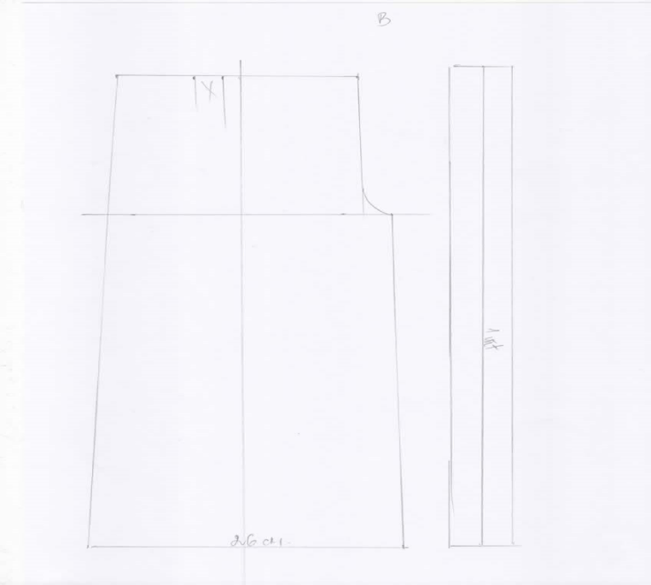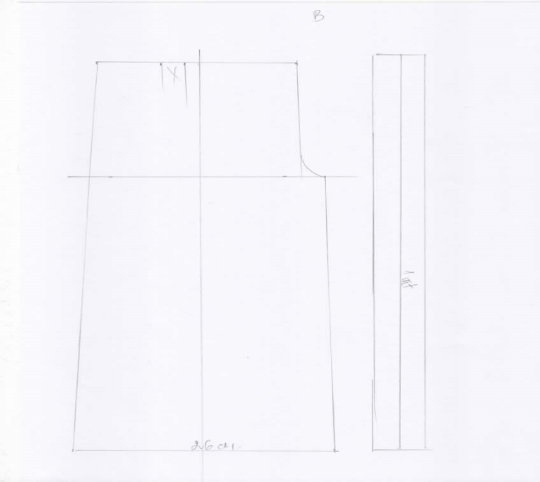
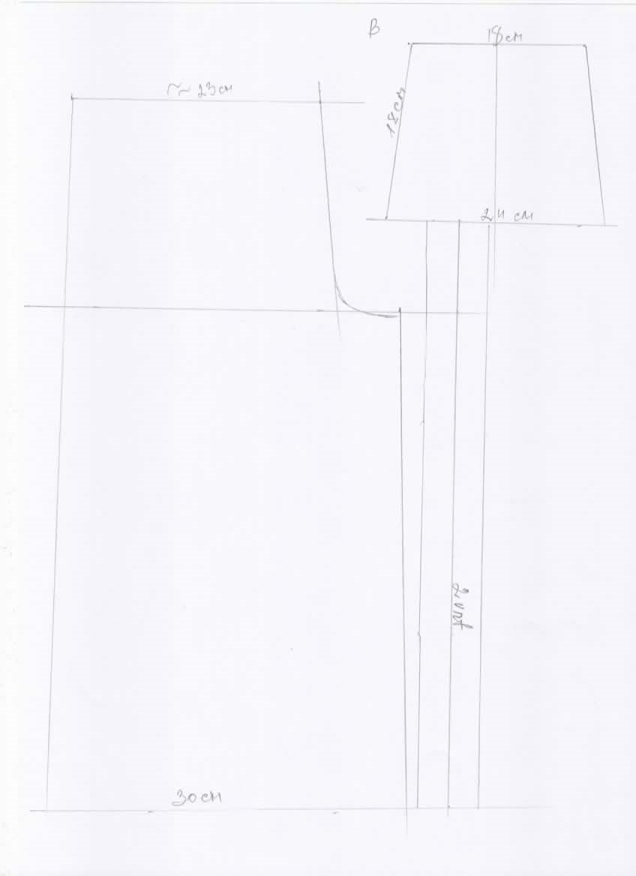

Mergaičių plaukai - dvi kasytės:
